Информация о сроках проведения итогового собеседования

Итоговое собеседование как условие допуска к ГИА проводится для обучающихся IX классов в феврале последнего года обучения по темам (текстам), сформированным Федеральной службой по надзору в сфере образования и науки (далее - Рособрнадзор).
Для участия в итоговом собеседовании участники подают заявление не позднее, чем за две недели до начала проведения итогового собеседования. Продолжительность выполнения итогового собеседования – 15 минут
Результатом итогового собеседования является "зачет" или "незачет".
В случае если обучающийся получил за итоговое собеседование неудовлетворительный результат ("незачет"), он допускается повторно к проведению итогового собеседования в дополнительные сроки (в марте и мае текущего учебного года).
В 2022 -2023 учебном году итоговое собеседование проводится 8 февраля.
Дополнительные сроки – 15 марта 2023 года, 15 мая 2023 года.
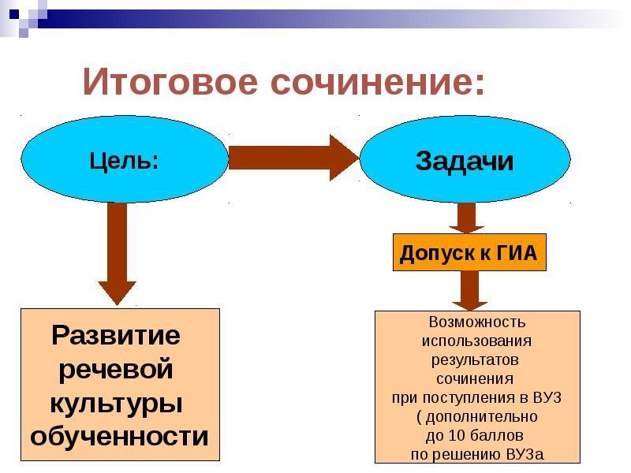
Департамент образования и молодежной политики
Ханты
-
Мансийского автономного округа
-
Югры
Проведение итогового сочинения (изложения) в
2021
–
2022
учебном
году
Расписание
48
Мая 2022
года
февраля
02
года
2022
01
декабря
2021
года
Время
:
начало
в
10
.
00
по
местному
времени
.
Сочинение
)
изложение
(
–
3
часа
55
минут
для
(
лиц
с
ОВЗ
+
1
час
30
минут)
Места
проведения
:
для
выпускников
текущего
года
–
по
месту
получения
среднего
общего
образования
Проверка
сочинения
изложения
)
(
:
На
уровне
образовательной
организации
–
комиссия
образовательной
организации/муниципальная
комиссия
Результатом
итогового
сочинения
)
(
изложения
является
«Зачет»
или
«Незачет»
Размещение тем за 15 минут
–
ege.edu.ru, fipi.ru
, сайт ДОиМП
ХМАО
–
Югры
проверка
копий работ
Бланковая технология с обязательным сканированием
ВЫБОР БУДУЩЕГО!

